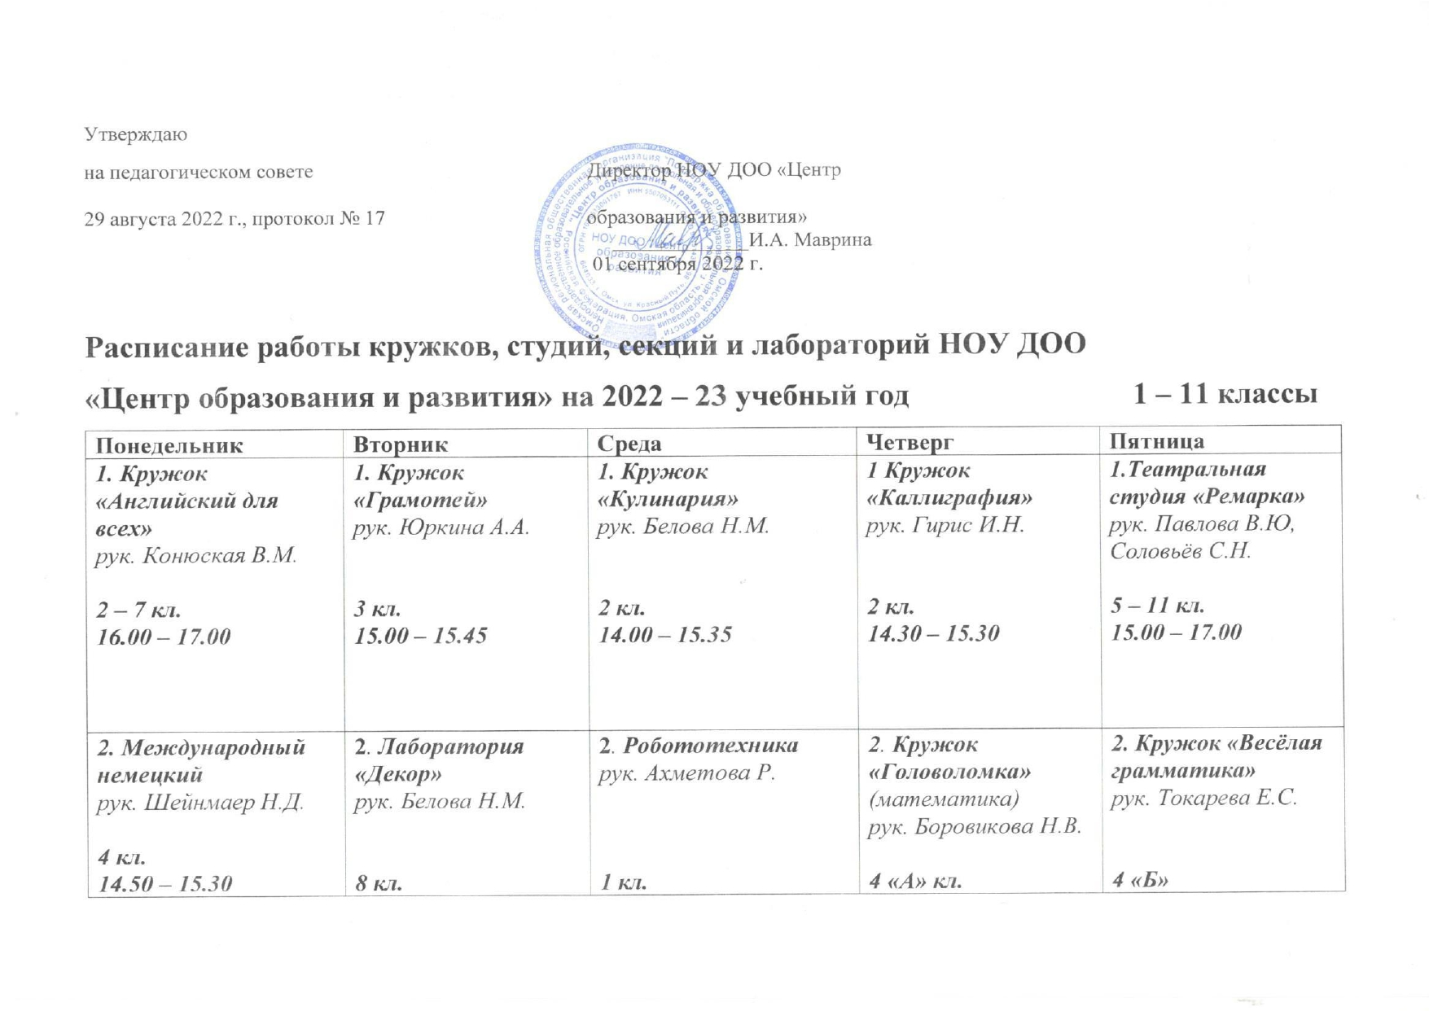
9 класс  15.40 – 17.00 |  | 16.55 – 17.40 | 14.45 – 16.15  2 кл.  16.00 – 17.30 |  | 14.00 -14.45 |  | 16.00 -16.45
3. Театральный кружок  рук. Соловьёв С.Н.  3 кл.  13.10 - 13.50  4 А и Б кл.  14.00 – 14.40 |  | 3. Театральный кружок  рук. Соловьёв С.Н.  1 кл.  11.15 – 11.55  2 кл.  13.10 – 13.50 | 3.Театральный кружок  рук. Соловьёв С.Н.  4 А кл.  14.00 – 14.40  5 – 6 кл.  14.50 – 15.30 |  | 3. Театральный кружок  рук. Соловьёв С.Н.  4 Б кл - 12.30  12.10 – 12.50  1 кл  13.10 – 13.50  2 кл.  14.00 – 14.00 |  | 3. Клуб аквариумнистики  рук. Пономарёва А.Ю.  1 – 4 кл.  14.50 – 15.30
4. Кружок «Знатоки краеведения»  рук. Василькова Т.А..  7 кл.  15.30 – 16.10 |  | 4. Студия ИЗО «Нескучный сад»  рук.Критевич Л.Н.  16.00 – 17.00 – 1 кл.  17.00 – 18.00 - 2-3 кл. | 4. Кружок «Английский для всех»  рук. Конюская В.М.  2 – 7 кл.  15.30 – 16.30 |  | 4. Лаборатория «Решение химических задач»  рук. Морева М.А.  10 кл.  15.30 – 16.10 |  | 4. Кружок «Лепка»  рук. Боровикова Н.В.  4 «А»  14.00 -14.45
5. Театральная студия «Ремарка»  рук. Павлова В.Ю, Соловьёв С.Н.  5 – 11 кл.  15.00 – 17.00 |  | 5. Лаборатория психологии  рук.Пономарёва А.Ю.  3 – 4 кл.  14.50 – 15.30  6 – 9 класс  15.40 – 16.20 | 5. Школьные медиа  рук.Пономарёва А.Ю.  5 – 11 кл.  15.30 – 16.15 |  | 5. Студия ИЗО «Нескучный сад»  рук.Критевич Л.Н.  16.00- 17.00 –1 кл  17.00 – 18.00 - 2- 3 кл. |  | 5. Шахматы  шахматный центр «Мастер»  1-3 кл.  15.00 -15.45
6. Футбол  рук. Хамзин А.Ф.  13.10 – 13.50 -1 и 2 кл  14.50 – 15.30 - 3 и 4 кл | 6. Международный немецкий  рук. Шейнмаер Н.Д.  6 кл.  14.50 – 16.10 |  |  | 6. Футбол  рук. Хамзин А.Ф.  14.00 – 14.40 – 1 и 2 кл.  12.10 – 12.50 – 3 – 4 кл. | 6. Кружок «Кулинария»  рук. Белова Н.М.  14.00 – 15.35 – 3 кл.  15.35 – 17.15 - 4 кл. кл | 6.Футбол  рук. Хамзин А.Ф.  14.00 – 14.40 – 3 и 4 кл.  13.10 - 13.50 – 1 и 2 кл.
7. Театральная студия «Ремарка»  рук. Павлова В.Ю, Соловьёв С.Н.  5 – 11 кл.  15.00 – 17.00 | 7. Кружок «Грамотей»  рук. Юркина А.А.  3 кл.  15.00 – 15.45 |  |  | 7. Кружок любителей французского языка  рук. Маслова Л.П.  4 А и Б  16.00– 17.00  6 класс  14.00 – 14.40 | 7. Лаборатория «Декор»  рук. Белова Н.М.  8 кл.  16.55 – 17.40 | 7. Кружок «Грамотей»  рук. Юркина А.А.  3 кл.  15.00 – 15.45
 |  |  |  | 8. Музыкальная студия при «Ремарке»  рук. Асриева О.О.  5 – 11 кл.  15.00 – 16.00 | 8 . Кружок «Умелые руки»  рук. Балацкая Е.Б.  1 - 4 кл.  17.00 – 17.45 | 8. Международный немецкий  рук. Шейнмаер Н.Д.  9 кл.  14.50 – 16.10
 |  |  |  | 9 . Театральная студия «Ремарка»  рук. Павлова В.Ю, Соловьёв С.Н.  5 – 11 кл.  16.00 – 17.00 | 9. Кружок «Весёлая грамматика»  рук. Токарева Е.С.  4 «Б»  17.00 -17.45 | 9. Театральный кружок  рук. Соловьёв С.Н.  3 кл.  13.10 – 13.50  5 - 6 кл.  14.00 – 14.40
 |  |  |  | 10 . Кружок «Умелые руки»  рук. Балацкая Е.Б.  1 - 4 кл.  17.00 – 17.45 | 10. Кружок «Занимательная математика»  рук. Строкина Е.Ф.  1 кл.  15.00 – 15.45 | 10. Кружок «Оригами»  рук. Строкина Е.Ф.  1 - 4 кл.  16.00 – 16.45
 |  |  |  | 11 . Кружок «Занимательный английский»  рук. Лёвушкина Е.Г.  5 - 6 кл.  15.30 – 16.10 | 11. Кружок «Знатоки краеведения»  рук. Василькова Т.А..  7 кл.  15.30 – 16.10
Студия хореографии 1-11 классы рук. Соломенникова В.И. – по скользящему графику

